Technická specifikace

Název akce: III/24019 - od křižovatky III/24022 směr Neuměřice

Místo realizace: silnice III/24019 průtah obcí Olovnice od křižovatky se silnicí III/24022
směrem na Neuměřice

Staničení: km 2,327 - 3,433, délka úseku 1106 m, prům. šířka 6,00 m, plocha 6636 m2

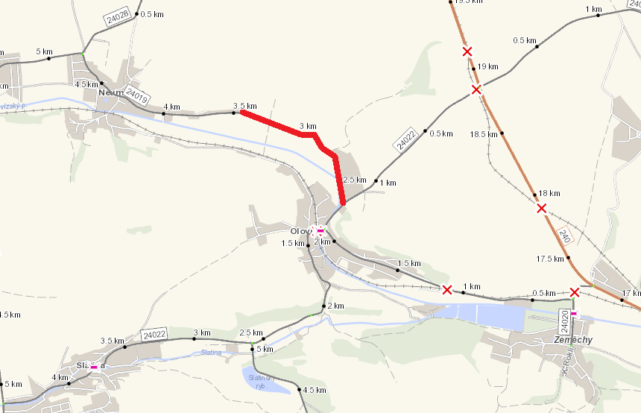

Popis současného stavu:
Jedná se o komunikaci III. třídy, průtah v intravilánu obcí Olovnice a extravilánu směr Neuměřice. Tento úsek dlouhý 1106 m je značně nerovný po častých opravách. Vozovka vykazuje poruchy typické pro staré vyžilé vozovky tj. síťový rozpad, ztráta makro a mikrotextury, výtluky apod. Jedná se o silnici se střední intenzitou automobilové dopravy.

Základní popis akce:
Zadání stavebních prací na opravu povrchu komunikace III/24019.
Rozsah prací je specifikován v položkovém rozpočtu, který je nedílnou součástí této přílohy.

Technologie opravy:
Předmětem zakázky je realizace frézování živičných vrstev v tl. 50 mm, které bude provedeno pouze v intravilánu obce, výšková úprava povrchových znaků (šachty, vpusti atd.), vyrovnávka obalenou směsí v celém úseku, obrusná vrstva ACo 11 v tl. 50 mm včetně spojovacího postřiku, ošetření spár v místě napojení obrusných vrstev, VDZ, návrh-projednání a realizace DIO. V extravilánu obce je nutné odstranit navýšenou krajnici a zřídit v šíři 0,5 m krajnici novou.
Veškeré provedené práce budou dle platných norem ČSN, TP.

Termín realizace: r. 2020 – předpoklad 4 týdny

Záruční doba: 36 měsíců

Zdroj financování: SFDI – NZ 2020 / vlastní zdroje
(realizace akce bude provedena za předpokladu přidělení finančních prostředků)

Platební podmínky (fakturace): po dokončení a předání díla
Faktura bude vystavena po kompletním dokončení stavebních prací, po předání řádně vedených dokladů (stavební deník, zkoušky, atesty, apod.) a to v návaznosti na podpis Předávacího protokolu o převzetí díla.

Přílohy: Položkový rozpočet s výkazem výměr

FOTODOKUMENTACE

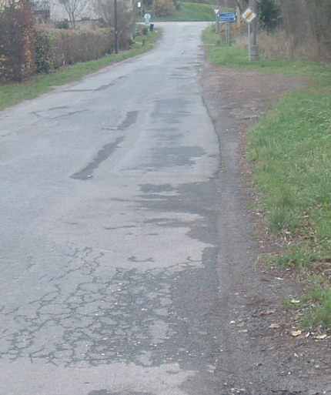

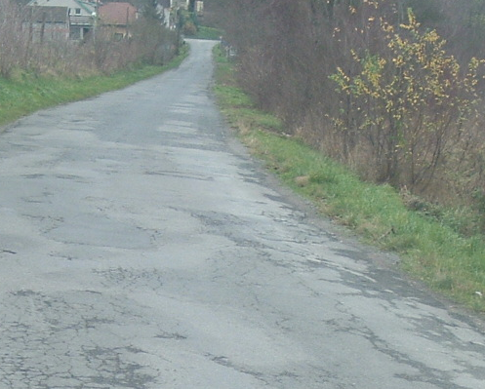

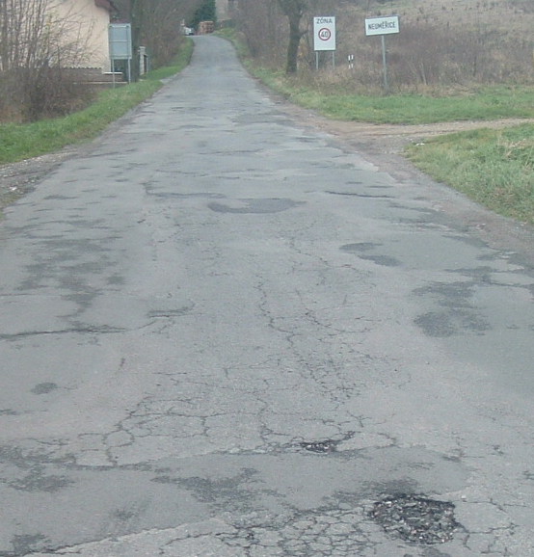

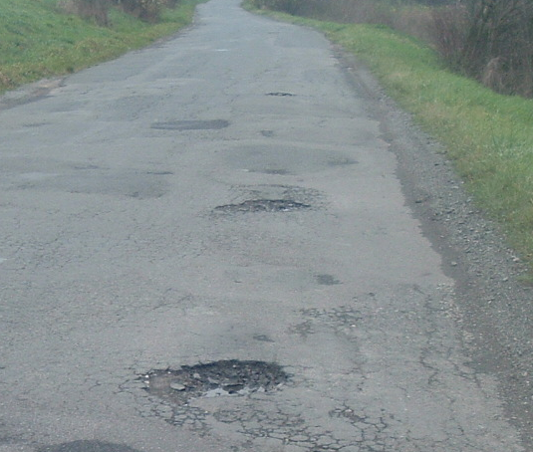

Kontakty :
Vladimír Krejča, vedoucí provozu oblasti Mnichovo Hradiště, tel: 602 489 625
email: vladimir.krejca@ksus.cz
Michal Novák, provozní cestmistr, tel: 736623735, email: michal.novak@ksus.cz
Lenka Chmelová, vedoucí TSÚ oblasti Mnichovo Hradiště, tel:736 623 720
e-mail: lenka.chmelova@ksus.cz
Karel Sulek, silniční technik, tel.: 602 739 774, email: karel.sulek@ksus.cz
Tomáš Pecka, silniční technik, tel.: 736 623 713, email: tomas.pecka@ksus.cz

Krajská správa a údržba silnic Středočeského kraje, příspěvková organizace, Zborovská 11, 150 21 Praha 5

Zpracoval: Michal Novák

